1 possibilità di JAMO
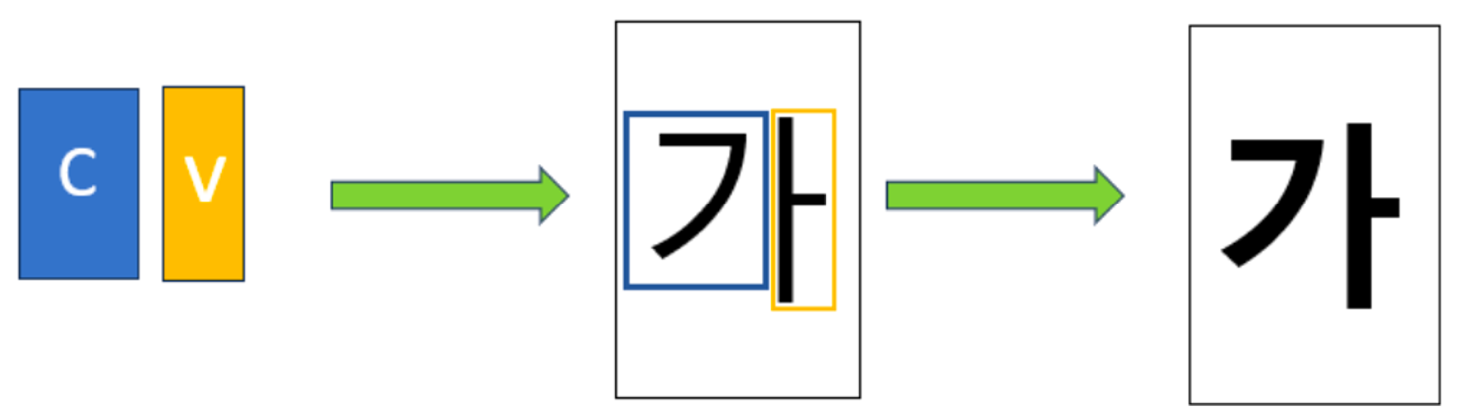
ㄹ + ㅏ → ___
ㅈ + ㅏ → ___
ㄴ + ㅏ → ___

2 possibilità di JAMO
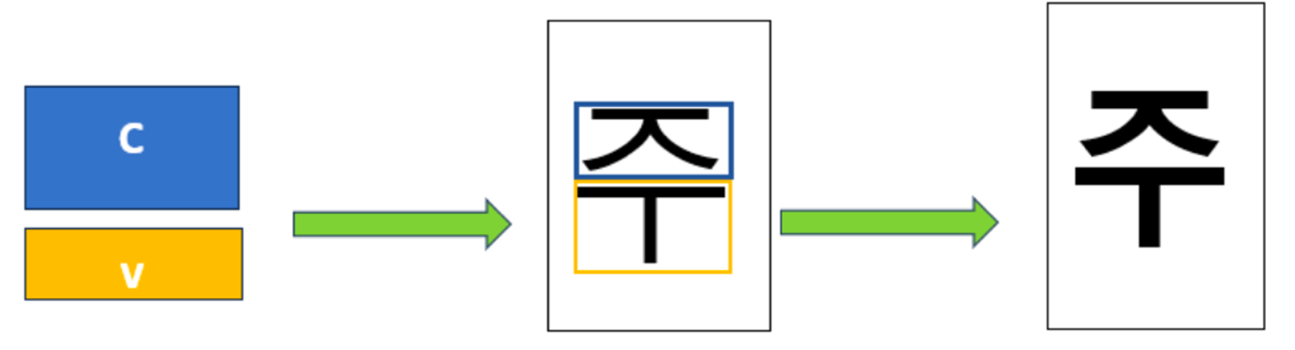
2 possibilità di JAMO
ㅈ + ㅠ → ___
ㅅ+ ㅡ→ ___
ㅎ+ㅗ→ ___
ㄷ+ㅜ→ ___
3 possibilità di JAMO
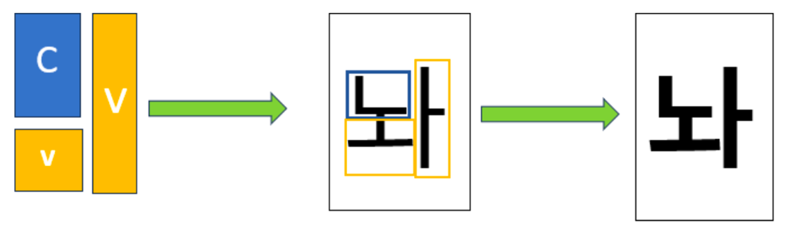
ㅇ+ ㅗ+ㅏ→ ___
ㅂ+ㅗ+ㅏ→ ___
ㄱ+ㅜ+ㅣ→ ___

4 possiblità di JAMO
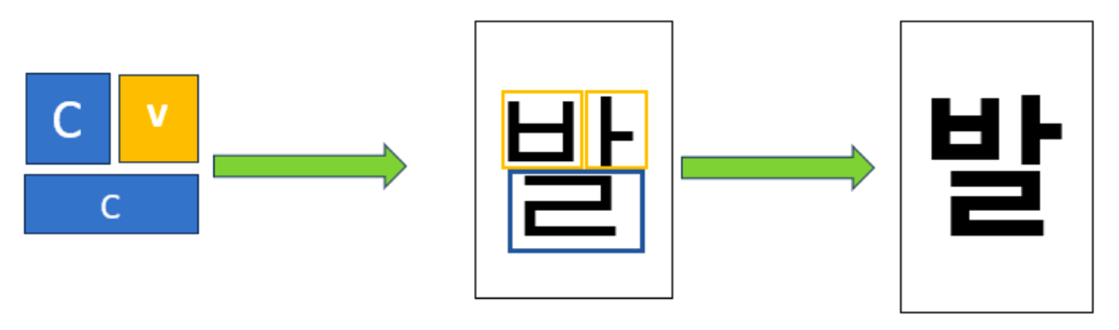
ㅇ+ ㅏ+ㄴ→ ___
ㄴ+ㅕ+ㅇ→ ___
ㅂ+ㅕ+ㅇ→ ___
5 possibilità di JAMO
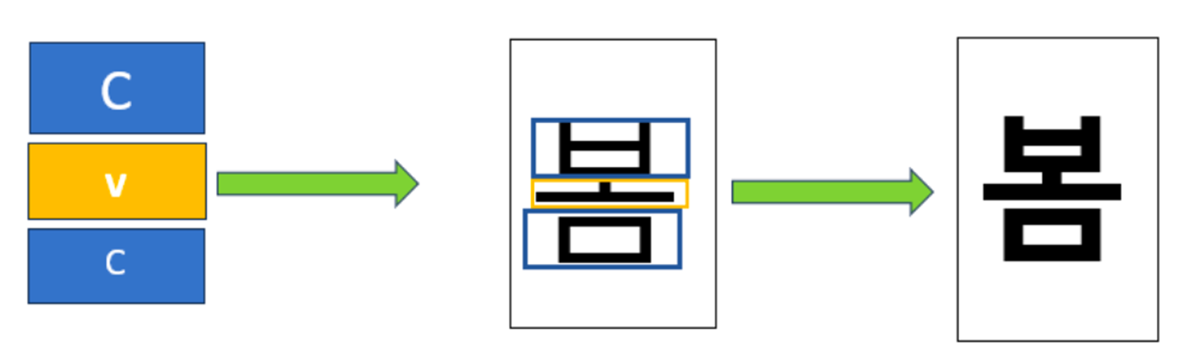
ㄱ+ㅗ+ㅁ→ ___
ㄷ+ㅗ+ㄴ→ ___
ㅅ+ㅗ+ㄴ→ ___

6 possibilità di JAMO
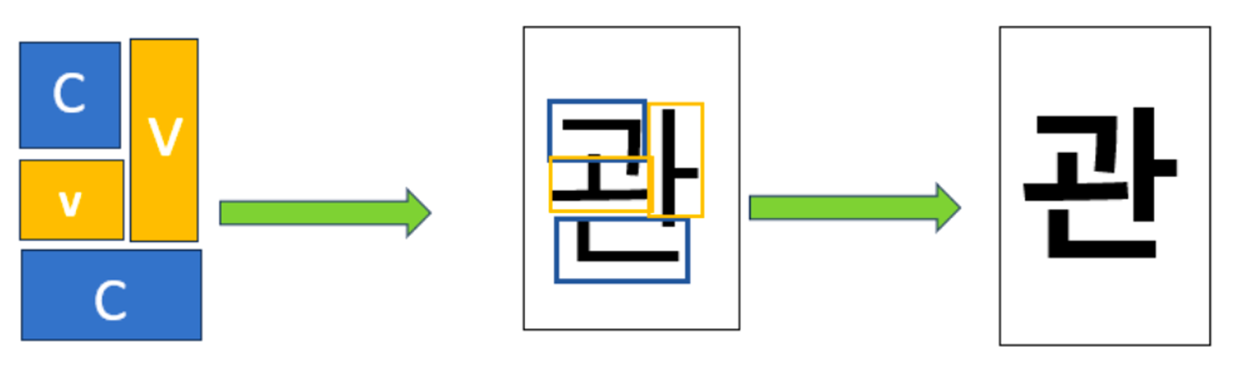
ㅎ+ㅗ+ㅏ+ㄴ→ ___
ㅋ+ㅜ+ㅣ+ㄴ→ ___
ㄲ+ㅜ+ㅓ+ㅇ→ ___
7 possibilità di JAMO
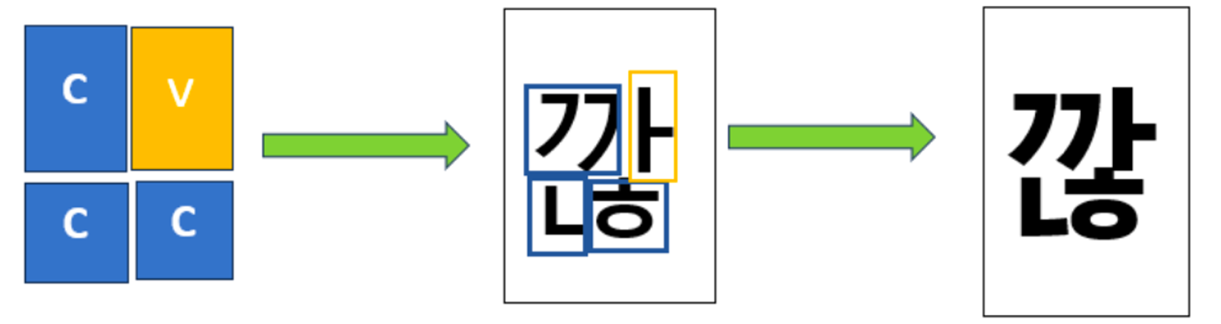
ㅅ+ㅣ+ㄹ+ㅎ→ ___
ㅅ+ㅏ+ㄹ+ㅁ→ ___
ㅇ+ㅏ+ㄴ+ㅎ→ ___

8 possibilità di JAMO
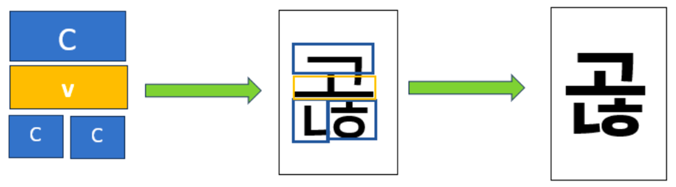
ㅂ+ㅜ+ㄹ+ㄱ→ ___
ㅅ+ㅗ+ㄴ+ㅎ→ ___
ㅍ+ㅡ+ㄹ+ㅎ→ ___

9 possibilità di JAMO
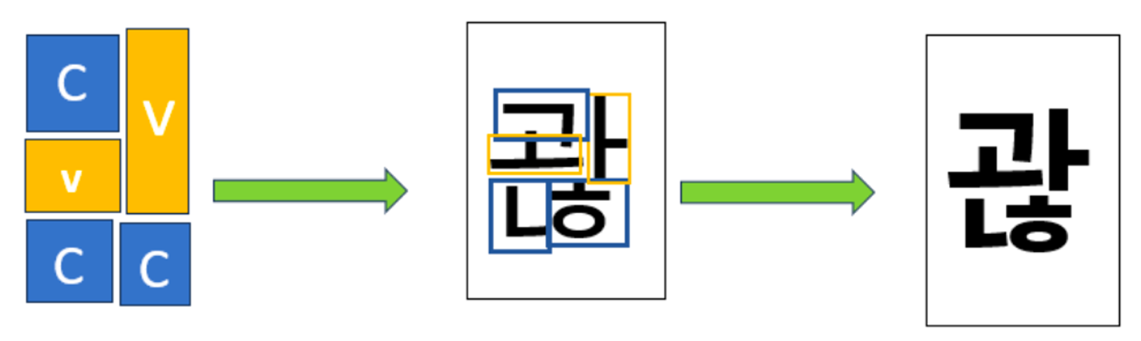
ㄱ+ㅗ+ㅐ+ㄴ+ㅎ→ ___
ㅎ+ㅡ+ㅣ+ㅂ+ㅅ→ ___
ㅁ+ㅜ+ㅣ+ㅂ+ㅅ→ ___

